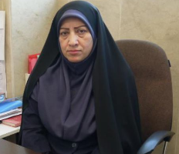

**نام و نام خانوادگی:** هاجر کریمی

**سمت:** رابط بازرسی، ارزیابی عملکرد و پاسخگویی به شکایات دانشکده

**تلفن:** 02634198205